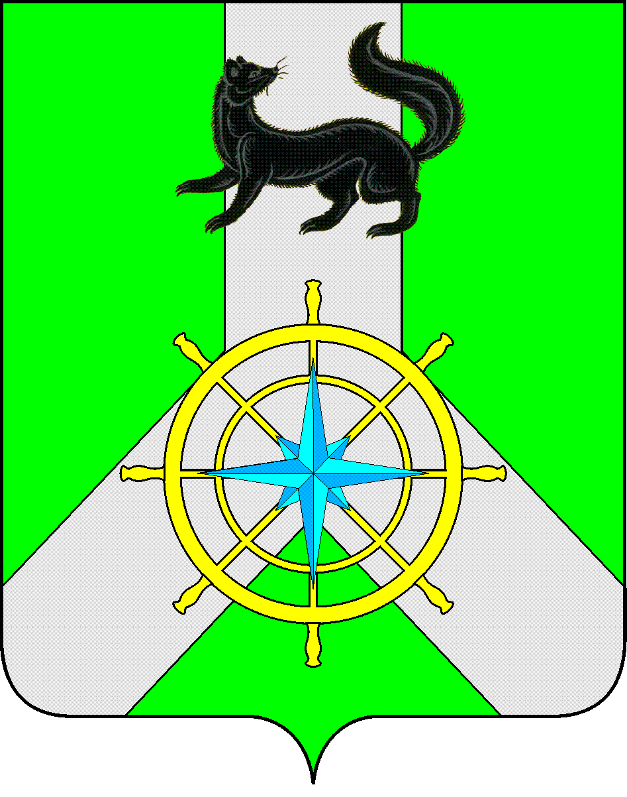
Р О С С И Й С К А Я Ф Е Д Е Р А Ц И Я
И Р К У Т С К А Я О Б Л А С Т Ь
К И Р Е Н С К И Й М У Н И Ц И П А Л Ь Н Ы Й Р А Й О Н
Д У М А
РЕШЕНИЕ №113/7
27 января 2021 г. | г. Киренск

Об информации начальника 39 Пожарно-спасательной части (г.Киренск) 11 Пожарно-спасательного отряда ФПС ГУ МЧС России по Иркутской области о деятельности за 2020 год

Заслушав информацию начальника 39 Пожарно-спасательной части (г.Киренск) 11 Пожарно-спасательного отряда ФПС ГУ МЧС России по Иркутской области Малкова Д.А. о деятельности за 2020 год, руководствуясь ст.ст.25, 54 Устава муниципального образования Киренский район,
ДУМА РЕШИЛА:

- Информацию начальника 39 Пожарно-спасательной части (г.Киренск) 11 Пожарно-спасательного отряда ФПС ГУ МЧС России по Иркутской области о деятельности за 2020 год принять к сведению.
- Решение подлежит размещению на официальном сайте администрации Киренского муниципального района www.kirenskrn.irkobl.ru в разделе «Дума Киренского района».
- Решение вступает в действие со дня принятия.

Председатель Думы
Киренского муниципального района О.Н.Аксаментова

